**考点名称：四川省成都市特殊教育学校**

**考点地址：四川省成都市一环路北一段182号**

**一、乘车路线**

1、在成都双流国际机场到达的考生，可乘坐地铁10号线（太平园站）换乘7号线，西南交大（C2出口）下车，步行1200米即到。

2、在成都火车北站下车的考生，可乘27路公交车至沙湾站，步行约500米即到。

3、在成都火车东站下车的考生，可乘101路至沙湾站，步行约600米即到；乘坐地铁7号线，西南交大（C2出口）下车，步行1200米即到。

4、在成都荷花池汽车站下车的考生，请乘27路公交车至沙湾站，步行约500米即到。

5、在城东汽车站下车的考生，请乘3路公交车至沙湾站，步行约600米即到。

6、如遇到乘车线路问题可咨询电话：028-87681701转327 四川省成都市特殊教育学校

**二、周边宾馆**

**1、成都西门智选假日酒店西门店（学校出门右侧约300米）**  联系电话：028-89992222 18081146741

（地址： 金牛区一环路北一段88号新熙门商业区2号楼（原老西门车站））

**2、成都如家酒店** **（学校对面约300米）** 联系电话：028-83185177

（地址：成都市一环路北一段61号，环球广场旁）

**3、成都汉庭酒店（学校出门左侧约200米）**  联系电话：028-66612856  15262881900

(地址：金牛区一环路北一段238号，，与学校同侧，玛丽亚妇产儿童医院对面)

**附成都市特殊教育学校地图：**

**◆**

**公交3路**

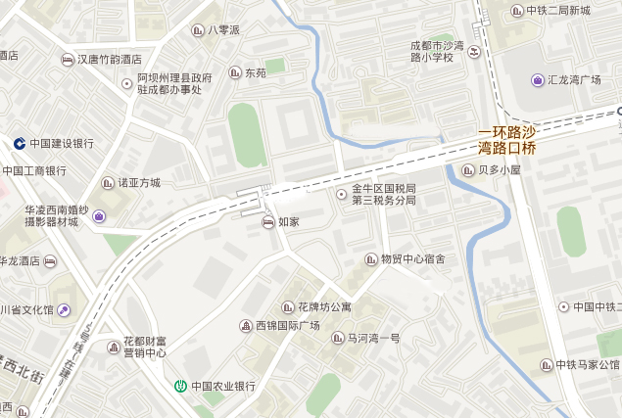

**成都市特殊**

**教育学校**

**◆公交34路**

**◆**

**公交27路**

**◆公交34路**

**◆公交27路**

**◆公交3、56、93、101**

**●智选**

**假日酒店**

**●如家酒店**

**●汉庭酒店**

**成都实验**

**外国语学校**